交往互动式教学设计
课题 | 第7课 穿越迷宫 |  |  | 教时 | 两课时
课题 |  |  |  | 日期 | 月 日
一、教学目标（在怎样的情境中，围绕什么内容，通过什么活动，达成什么结果）
1、掌握用多种方式控制角色。掌握多种侦测和条件判断的使用方法。运用多类侦测和条件判断，创编故事。
2、让学生经历发现、探究、修改、运用、创作的过程，理解条件判断控件在生活情景中的应用方法，并进而让学生初步感知任务设计的基本方法和思路。在活动中充分地体验、感知，在完成本任务的过程中要引导思考、猜测、实践与总结。
3、通过Scratch游戏作品的制作体验结构化程序设计的思想；激发学生学习编程的兴趣，勇于探究的精神，在活动中体验成功与喜悦的情感，从而增加对Scratch的学习兴趣。
4、在完成任务的同时不断创新与实践, 并运用侦测与条件判断创作故事或游戏。
二、目标制定依据
1.教材分析
（1）就单元而言：Scratch模块从内容设置的角度来说,属于《江苏省义务教育信息科技课程纲要(2022年修订)》“身边的算法”模块的内容。在知识结构上属于建构性认知体系；从教学实践角度来说则属于学习者应知应会的项目。教师在本单元的教学中，应注重计算思维方法的教授注意模块对于语言意义的解释,让学习者通过模块的组合感受到编程的过程,理解常用模块中脚本的含义,并能通过一定的脚本来表现自我设计的作品。在本单元的学习中,学生初次接触流程图的概念,教师应结合生活实践，让学生建立完成任务之前必须有规划的意识，理解流程图在规划中的作用。流程图设计不但渗透在本单元的练习中,在6年级的机器人部分学习中,学生还将再次体验用流程图解决问题。
（2）就本课而言：本节课的教学内容主要是通过鼠标控制小猫的运动,其涉及的知识点有：小蝌蚪跟随鼠
标,运用多种侦测、“如果…”控件和重复循环来实现不同条件下躲避障碍，最后碰到···。其中让学生感知鼠标跟随控件和多类侦测、判断脚本的含义,对小学生来讲不易理解,因此在教学中应注重体验。根据本课的教学目标可将教学内容分成三部分,第一部分设置小蝌蚪跟随鼠标游动，这个是比较基础的，在之前的课上,学生已经有了多次接触;第二部分是相应的多种侦测和判断脚本来帮助小蝌蚪躲避障碍，切身体验侦测和条件判断脚本的含义和作用，及结构化程序设计思想，这是本课的重难点;第三部分是运用侦测和判断控件来创作故事。
2.学情分析
（1）有什么：生活中有走迷宫的经验，了解迷宫的特性
（2）缺什么：难以理解多类侦测和条件判断脚本的含义
（3）能什么：运用侦测与条件判断控件创作故事或游戏
教 学 过 程
活动  板块 |  | 活动内容与呈现方式 | 学生活动方式 |  |  | 交流方式
核  心  过  程 |  | 一、情境导入  师：同学们听过《小蝌蚪找妈妈》的故事吗？你能简单讲讲吗？  师：小蝌蚪们在许多小动物的帮助下，终于找到了青蛙妈妈。青蛙妈妈见到久别重逢的小蝌蚪们，内心非常激动。她拥抱了每一个孩子，可是发现少了一只小蝌蚪。这只小蝌蚪掉队了，它在河道里游了几天几夜，都没有找到妈妈，它到底遇到了怎样的困难呢？最后是怎么找到妈妈的呢？  请同学们打开Scratch，上传《小蝌蚪找妈妈》。  - 知识新授  活动1：分析故事，学习脚本  师：小蝌蚪在河道里游了几天几夜，都没有找到妈妈。说明小蝌蚪现在的状态怎么样？  师：对啊，小蝌蚪此时此刻一定非常累，肯定游得很慢，所以脚本里设置的速度不能太快，应该利用到哪个控件？  再考虑到我们需要演示故事的发展，需要控制小蝌蚪游动的方向应该怎么做呢？  活动2：测试脚本，发现问题  学生展示  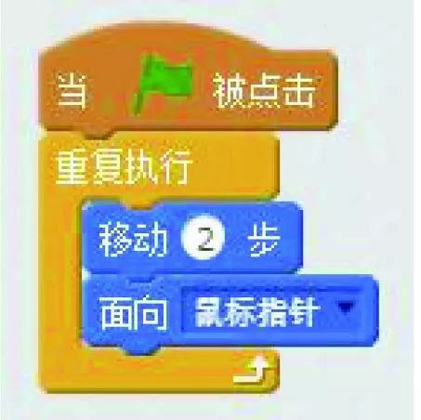  师：同学们有没有发现什么问题？怎么做才能让小蝌蚪一直在河道里游动呢？  提示：用“如果……那么……”形式的自然语言提出改进的想法。  师：退回起点是游戏型脚本的设计方法，而我们现在是在进行一个小故事的续写，要更加贴近生活实际。第二位同学则联系实际，想到了撞到岸边的反作用力，会后退2步，非常棒。在我们的Scratch中，也有“如果那么”条件判断控件，请大家自己尝试一下。  学生展示  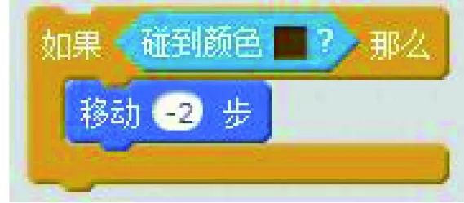  活动3：巩固新知，创作改编  师：老师的故事就编写到这里，接下来小蝌蚪会在河道里遇到什么困难呢？又是怎么度过的呢？最后找到了青蛙妈妈时，久别重逢的母子俩会说些什么呢？同学们可以发挥自己的创意。  展示学生作品，全班评价。 | 生：一群小蝌蚪在各种小动物的帮助下，成功地找到了自己的妈妈。  生：它现在特别累！  生自主操作  生演示并讲解，师补充  生：小蝌蚪会游到岸上。  生1：如果小蝌蚪碰到岸上，那么就回到起点。  生2：如果小蝌蚪碰到岸边，那么就后退2步。  生自主操作  生演示并讲解，师补充  两人为一组，讨论故事的情节发展，并根据故事设计单完成相应的故事脚本，合理分工，进行脚本搭建和故事的演示及讲述。 |  |  | 生看图说故事，师指名交流  生交流  生调试交流，搭建脚本。师巡视引导，归纳。  生调试交流，搭建脚本。师巡视引导，归纳。  学生合作探究，展示，互评，教师引导并总结。
拓展延伸、总结提升 |  | 课堂进行到这里，学生们已经完全投入到故事的情境中，能够全情地体验小蝌蚪和妈妈之间语言和情感的交流，并能学会在“如果”和“碰到”控件中加入不同的控件，实现不同的功能，不光学习了本节课的知识要点，还在突破重难点的基础上灵活运用了之前学习的控件，感受脚本赋予意义后的魅力。 | 学生思考，同桌相互交流，指名交流
板书设计 |  | 小蝌蚪找妈妈  “如果那么”条件判断控件  “侦测颜色”控件  “侦测角色”控件  “移动”控件  面向“鼠标指针”控件

